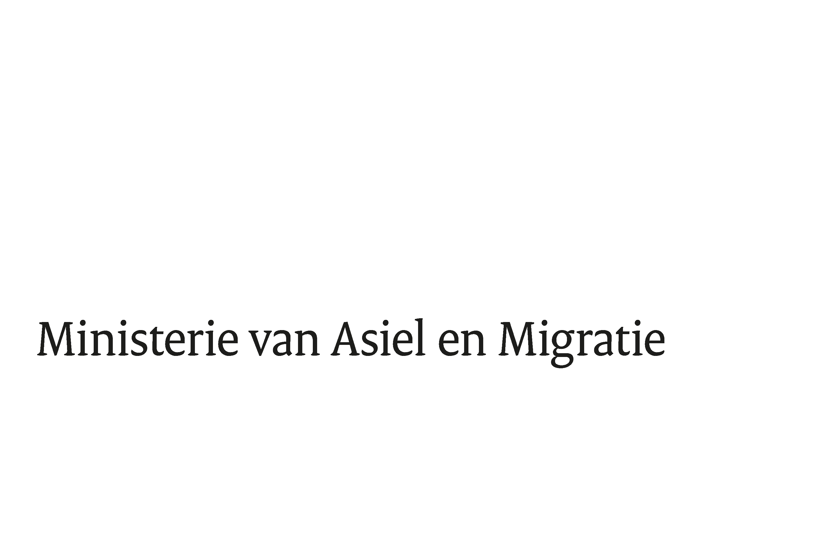\

|  |
| --- |
|  |

|  |  |
| --- | --- |
| > Retouradres Postbus 20301 2500 EH  Den Haag | |
|  | |
|  | |
|  | |
| Aan de Voorzitter van de Tweede Kamer  der Staten-Generaal  Postbus 20018  2500 EA DEN HAAG | |
|  | |
| Datum | 20 december 2024 |
| Onderwerp | Uitkomst onderzoek Regioplan vestigingskeuze kennismigranten |

|  |
| --- |
| Directoraat-Generaal Migratie  Directie Migratiebeleid    Turfmarkt 147  2511 DP  Den Haag  Postbus 20301  2500 EH  Den Haag  www.rijksoverheid.nl/jenv    Ons kenmerk  5893838    Bij beantwoording de datum en ons kenmerk vermelden. Wilt u slechts één zaak in uw brief behandelen. |

Op 5 september heeft het Wetenschappelijk Onderzoeks- en Documentatiecentrum (WODC) het Regioplan-rapport van het onderzoek naar de vestigingskeuze van kennismigranten gepubliceerd. Wij danken de onderzoekers voor dit onderzoek. Mede namens de minister van Sociale Zaken en Werkgelegenheid en de minister van Economische Zaken bied ik uw Kamer de beleidsreactie aan, alsmede het rapport in de bijlage.

Zoals het regeerprogramma benadrukt is kennismigratie van essentieel belang voor de kenniseconomie, innovatiekracht en het vestigingsklimaat in Nederland. De omvang moet echter in verhouding staan tot wat gemeenten, onderwijs, zorg, de woningmarkt en andere voorzieningen kunnen dragen. Het kabinet streeft ernaar om de komst van internationaal talent dat een bijdrage levert aan het innovatief vermogen te blijven faciliteren. Tegelijkertijd is het nodig om het beleid toe te spitsen op kennismigranten die echt nodig zijn voor de Nederlandse kenniseconomie en om misbruik tegen te gaan. Daarnaast blijft het kabinet ongewenste kennis- en technologieoverdracht onverminderd tegengaan.

In §1 neem ik u mee in de resultaten die uit het onderzoek voortvloeien en §2 geeft een overzicht van de aanbevelingen van de onderzoekers. Paragraaf 3 beschrijft of en hoe de aanbevelingen worden uitgewerkt.

***§1.*** ***Resultaten onderzoek***

Om de Nederlandse kenniseconomie, innovatiekracht en het vestigingsklimaat te kunnen versterken en het beleid hieromtrent goed te kunnen vormgeven is kennis over de (doorslaggevende) factoren die de vestigingskeuze van kenniswerkers bepalen, inclusief het Nederlandse beleid, van belang. Eerder onderzoek heeft een breed scala aan factoren belicht die de vestigingskeuze van kenniswerkers beïnvloeden. In het onderzoek van Regioplan wordt gekeken naar de samenhang tussen verschillende factoren en de mate waarin de verschillende factoren meewegen.

De methodologische benadering van het onderzoek kent beperkingen: zo is het aantal geïnterviewde personen beperkt, werkt de methode waarop deze personen geselecteerd zijn mogelijk een bias in de hand en er is beperkt inzicht op de karakteristieken van de geïnterviewde personen (wat is bijvoorbeeld het land van herkomst?). Desondanks bevestigen en onderbouwen de resultaten het bestaande beeld.

Volgens de onderzoekers spelen voornamelijk I) professionele en economische factoren, II) sociale factoren en III) cultureel-maatschappelijke factoren een belangrijke rol, of een obstakel, bij het vormen van de vestigingskeuze. Het gaat dan specifiek om de keuze voor een EU-bestemmingsland en/of de specifieke keuze voor Nederland als bestemmingsland en de factoren die de blijfkans vergroten.

I): Wat betreft de professionele en economische factoren blijkt uit het onderzoek dat persoonlijke carrièremogelijkheden van groot belang zijn voor de vestigingskeuze. De aantrekkelijkheid van de werkgever, de hoogte van het inkomen, de mogelijkheden tot het zetten van carrièrestappen en loopbaanmogelijkheden van gezinsleden blijken belangrijke elementen voor kenniswerkers om zich in een land te vestigen. Uit gehouden interviews blijkt dat Nederland daarom een aantrekkelijk land is, maar hierin niet uniek is (dit geldt voor de EU in algemene zin).

II): Voor wat betreft sociale factoren kan worden geconcludeerd dat deze factoren, in tegenstelling tot eerder onderzoek, een grote rol spelen in de keuze van kenniswerkers. De sociale factoren, zoals de aanwezigheid van andere kenniswerkers of de mogelijkheid tot het opbouwen van een sociaal netwerk, vormen aanleiding voor kenniswerkers om zich te verdiepen in onder meer Nederland als realistische vestigingsoptie. Sociale factoren wegen relatief zwaar als het gaat om de keuze om in een land te blijven.

III): Uit het onderzoek blijkt dat verschillende cultureel-maatschappelijke factoren van belang zijn voor kenniswerkers, maar niet alle factoren van toepassing zijn bij ieders keuze. Een factor die wel altijd een rol speelt bij de vestigingskeuze is de reputatie van Nederland als een veilig en tolerant land met een cultuur van gelijkwaardigheid. Ook bevestigt het onderzoek hoe belangrijk het voor kenniswerkers is dat Engels als voertaal kan worden gebruikt in Nederland, de Nederlandse taal wordt namelijk als drempel ervaren om nauwe sociale banden in Nederland te vormen. Tenslotte blijkt ook dat barrières bij huisvesting voor velen een van de grootste twijfels veroorzaken om voor Nederland als vestigingsland te kiezen.

Uit het onderzoek blijkt dat de 30%-regeling door kennismigranten als aantrekkelijke regeling wordt gezien. Deze regeling blijkt eerder een reden te zijn om in Nederland te blijven dan om in eerste instantie naar Nederland te komen. Daarnaast wegen, bijvoorbeeld, de mogelijkheid om relatief gemakkelijk een partner mee te nemen naar Nederland, de aantrekkelijke arbeidsvoorwaarden in Nederland en het gemakkelijk verkrijgen van een hypotheek ook mee in de vestigingskeuze.

Voor zelfstandige ondernemers en start-ups blijkt dat toegang tot talent, toegang tot kapitaal en toegang tot de (internationale) markt kenmerken zijn van het ondernemersklimaat die de aantrekkelijkheid van een land of regio vergroten. De respondenten die naar Nederland zijn gekomen als zelfstandig ondernemer of start-up eigenaar benoemen de ondernemerscultuur als een aantrekkelijk aspect van Nederland en men ziet Nederland dan ook als een land waar een groot kennisnetwerk is met veel ruimte en kansen voor ondernemers en een land dat start-ups expliciet faciliteert.

***§2. Conclusie onderzoek***

Het onderzoek concludeert dat een samenhang van verschillende, bovengenoemde factoren een rol spelen in de vestigingskeuze en de keuze voor Nederland. De keuze voor een vestigingsland blijft complex, maar de belangrijkste beweegredenen voor de keuze voor Nederland als vestigingsland zijn de loopbaanmogelijkheden en kennisinfrastructuur, de financiële overwegingen en de kwaliteit van het leefklimaat (veiligheid, cultuur, manier van leven). Nederland wordt, gebaseerd op de gesprekken met respondenten, als aantrekkelijk vestigingsland gezien. Ons land biedt talloze mogelijkheden om je op professioneel vlak te ontwikkelen en is een koploper in een aantal sleutelsectoren in de kenniseconomie, of vrede en recht.

Er blijft volgens het onderzoek ook ruimte voor verbetering in hoe Nederland de aanwezigheid en kwaliteit van verschillende factoren verder kan bevorderen Onder kenniswerkers is behoefte aan structurele ondersteuning bij het leven in Nederland, bijvoorbeeld als het gaat om huisvesting, het leren van de Nederlandse taal of nauwe sociale banden opbouwen met de lokale bevolking. Met name huisvesting is het grootste struikelblok. Verder concluderen de onderzoekers dat Nederland vooral winst kan boeken door in te zetten op *branding.* Het onderzoek concludeert dat Nederland voor kenniswerkers een aantrekkelijk vestigingsland is maar dat de manier waarop Nederland in het vizier komt van deze kenniswerkers vaak per toeval verloopt. Op basis van de gesprekken met de respondenten blijkt Nederland niet heel bekend te staan als een sterke kennisbestemming, met uitzondering van zeer specifieke sectoren.

***§3. Opvolging***

Zoals in de inleiding van deze brief aangegeven, benadrukt het regeerprogramma het essentieel belang van kennismigratie voor de kenniseconomie, innovatiekracht en het vestigingsklimaat in Nederland. Het kabinet streeft ernaar om de komst van internationaal talent dat een bijdrage levert aan het innovatief vermogen te blijven faciliteren. Tegelijkertijd moet kennismigratie in verhouding staan tot de beschikbare publieke voorzieningen, waaronder zorg, onderwijs en huisvesting.

Het kabinet onderzoekt in dat kader ook de effectiviteit en uitvoerbaarheid van verschillende varianten om de eisen van de kennismigrantenregeling te verhogen of aan te scherpen. Het doel hiervan is dat het kabinet gerichter kennismigranten kan aantrekken. De resultaten van dit onderzoek zullen voor zover relevant en mogelijk hierin worden meegenomen.

Wat betreft de 30%-regeling, uit de recent verschenen evaluatie van SEO Economisch Onderzoek bleek dat de 30%-regeling doeltreffend en doelmatig is.[1][1] In de brief ‘Kabinetsreactie evaluaties fiscale regelingen’ van 17 oktober jl.[2][2] en in het Belastingplan 2025 is vermeld dat de versobering van de zogenoemde expatregeling (30-20-10-regeling) daarom deels wordt hersteld.[3][3]

Tot slot voert het kabinet een interdepartementaal beleidsonderzoek (IBO) arbeidsmigratie uit met als doel het beantwoorden van de vraag “hoe kan Nederland de grip op de omvang, samenstelling en omstandigheden van arbeidsmigratie vergroten, en wat zijn hiervan de economische en maatschappelijke gevolgen?” Het IBO presenteert verder concrete beleidsopties.

Uw Kamer zal voor de zomer 2025 nader worden geïnformeerd over (de voortgang van) de uitwerking van het regeerprogramma tot concrete (beleids)maatregelen op het gebied van kennismigratie.

|  |  |  |  |  |  |  |  |  |  |  |  |  |  |  |  |  |  |  |
| --- | --- | --- | --- | --- | --- | --- | --- | --- | --- | --- | --- | --- | --- | --- | --- | --- | --- | --- |
| |  |  |  | | --- | --- | --- | | De Minister van Asiel en Migratie,  M.H.M. Faber- van de Klashorst | | | |  | | | |  | | | |  | | | |  | | | |  |  |  | |

1. [1] Kamerstukken II 2023/24, 36 418, nr. 150.
2. [2] Kamerstukken II 2024/25, 32 140, nr. 210.
3. [3] Kamerstukken II, 2024/25, 36 602, nr. 2.